113.03.06
全球自行車設計比賽揭曉 17項創意作品展現騎乘新生活
經濟部推出身障手搖車2.0 上山、環島智慧無礙

經濟部今(6)日舉辦第25屆全球自行車設計比賽(International Bicycle Design Competition, 以下簡稱IBDC)頒獎典禮，共有17個國家計181件作品參賽。本屆金牌獎由中國設計師張傑「BONUS通勤健身雙用單車」奪冠，銀牌獎「DUAL C環保滑步電動自行車」、銅牌獎「FILO旋轉艙概念車」則分由台灣設計師江浩禎、廖千岳等奪得。典禮中亦同步發表兩項科技專案研發成果，第一項是大幅提升各方面功能的身障手搖車2.0，將可提供身障朋友更安全、健康的運動載具。另一項則是A+計畫補助台達開發的「電動輔助自行車(E-Bike)智慧動力系統」，尺寸大幅縮小但卻搭載強大的動力輸出扭矩，並因外觀整圓搭配吊架精簡，可大幅提升車架設計的自由度。

經濟部主任秘書楊志清致詞時表示，台灣自行車產業供應鏈完整，有全球知名的成車品牌及許多頂尖零組件供應商，不但是全球自行車產業最有競爭力的國家之一，也已經成為全球中高級自行車的研發製造中心。未來在電動化及資通訊技術加值下，透過科技整合輔助，可望讓自行車更智慧化。而從1996年開辦的全球自行車設計比賽(IBDC)累積了全球87個國家近1萬5千件優秀設計作品，本屆「智慧．永續．帥生活」呼應現今智慧、永續的趨勢，期待挖掘並促成更多符合智慧化、綠色環保與個人新生活樣態的自行車產品與服務。

第25屆IBDC總計遴選出17項得獎作品，中國設計師張傑金牌獎作品「BONUS通勤健身雙用單車」不但為現代年輕人提供多功能的代步健身器材，滿足便利、綠色出行與健康生活的需求，可拆卸的設計方便使用者室內外不同騎乘需求，並可將騎乘產生的電能轉換為電力使用，兼具創新與實用的巧思與設計，獲得評委一致高度肯定；銀牌獎作品「DUAL C環保滑步電動自行車」 是一台可符合不同階段孩子成長的環保滑步電動自行車，除結構設計方向可變化外，並利用可調式中心和滑動車架來變換座椅與踏板位置及隨孩童成長在適當年齡階段擴展踏板及電池模組；銅牌獎作品「FILO旋轉艙概念車」最大的特色為利用旋轉艙使行動不便的人也能方便上下車，在車內外均設有警示系統，以保護使用者並向他人提醒車輛動向。

典禮亦發表兩項科技專案成果，第一項是自行車研發中心開發的身障手搖車2.0版，透過生命鬥士何欣茹真人真事改編的微電影《我永遠在轉彎處等妳》，可看到在科技的協助下，身障朋友也能輕鬆完成上山、環島的夢想。自行車研發中心白政忠董事長表示手搖車2.0版本無論在車身結構、機電架構、連網功能、環境警示等各方面都有大幅精進，可成為更健康、更安心的運動/微型移動載具。另一項成果為經濟部A+企業創新研發淬鍊計畫補助台達開發的「E-Bike智慧動力系統」，該系統採用台達第二代中置馬達，尺寸比前一代縮小30%，擁有高動力輔助的輸出扭矩，並因外觀整圓搭配吊架精簡，大幅提升車架設計的自由度。

在自行車產業智慧化的浪潮下，產業亟需統一的整合介面與通訊協議。因此在自行車公會及自行車研發中心共同號召下，今天亦宣布「自行車共通協議聯盟」正式成立，期待整合產業需求，擬定自行車共通協議，期提升國內自行車產業的數位轉型與系統整合能力，進而擴大自行車產業的市場規模與產值。

發言人：經濟部產業技術司 周崇斌副司長
聯絡電話：02-23212200#8121
電子郵件信箱：cbjou@moea.gov.tw
業務聯絡人：經濟部產業技術司 何祥瑋科長
聯絡電話： 02-23212200#8171
電子郵件信箱：hwho@moea.gov.tw
新聞連絡人：經濟部產業技術司 紀懿珊研究員
聯絡電話：02-23212200#8155、0910-660322
電子郵件信箱：yschi@moea.gov.tw

【25屆全球自行車設計比賽獲獎名單】
獎項 | 作品名稱 | 國別 | 設計師 | 作品簡介 | 設計圖
金牌獎Gold | BONUS COMMUTING AND FITNESS DUAL PURPOSE BICYCLE | 中國 | 張傑  Jie, ZHANG | BONUS通勤健身雙用單車是一款採用軸傳動並通過快拆組合方式整合公路車與動感單車的運動健康產品。  這款產品為現代年輕人提供了一款多功能的交通工具和健身設備，滿足他們對便捷、綠色出行和健康生活的需求。儲電助力和快拆式的設計以及透過將公路車與動感單車的功能結合，使其具備代步、鍛煉和電能利用的多重功能。 | 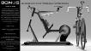
銀牌獎Silver | DUAL C | 台灣 | 江浩禎  Hao-Chen, CHIANG  江玫  Mei, JIANG | DUAL C是一台陪伴兒童成長的環保滑步電動自行車，目的是避免更換更多的自行車而造成資源的浪費，同時車身結構又能符合不同階段孩子成長需求的自行車。DUAL C結構以可變化之車輛尺寸設計，量身打造適合不同年齡層孩童的自行車，並利用可調式中心和滑動車架來變換座椅與踏板位置；因此，DUAL C能隨著孩童成長並在適當年齡階段擴展踏板及電池模組。此外，DUAL C以DIY組裝方式來增進家長及孩童的相處時間，也能讓騎乘者輕鬆地練習平衡及學習騎自行車。 | 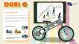
銅牌獎Bronze | FILO-New Style Sharing Vehicle | 台灣 | 廖千岳  Cian-Yue, LIAO  謝翔宇  Hsiang-Yu, HSIEH  湯宇  Yu, TANG  林仲薇Zhong-Wei, LIN | FILO最大的特色是利用旋轉艙，使行動不便的人也能方便上下車的福祉車。我們的目標是為使用者創造更好的騎乘體驗以及提升車輛的可取得性。產品透過推動共享移動來鼓勵永續發展，減少城市污染。在安全方面FILO強調以人為本的設計，在車內外均設有警示系統，以保護使用者並向他人提醒車輛動向。 | 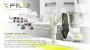
優勝獎Excellent | BOKO | 台灣 | 林浚銘  Chun-Ming, LIN | Boko為一款客製化的車架生成服務。在共享經濟的年代，自有車輛的擁有感更顯難能可貴。Boko利用參數式建模之特性提出可能的生成方案，其隨機生成的幾何結構，為客戶製作獨一無二的個人自行車。在未來，可以利用類似的方法，結合數位運算與人工智慧，產生更多設計的可能性。 | 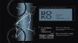
優勝獎Excellent | EE GO | 台灣 | 鄭亦珊  Yi-Shan Zheng  曾振彥Zhen-Yan Zeng  小林文也Wen-Yeh, SHIAO LIN  李鍇朮  Kai-Chu, LI | EE GO是輛手搖式的輪椅用雙輪電動車頭，可安裝於輪椅前方，提供輔助動力，並改善緊急煞車與高速轉彎造成重心不穩而傾倒問題。裝置採雙輪懸吊系統，而手搖式機構內部採無鍊傳動系統，讓移動時更省力與更具機動性。EE GO與輪椅接合結構採可伸縮快拆設計，通用多數輪椅並讓輪椅使用者可自行獨立安裝，快速轉換輪椅型態。 | 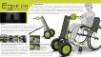
優勝獎Excellent | Pack Bike | 台灣 | 施韋佑  Wei-Yu, SHIH | Pack Bike 是一款適合未到達考照年齡的學生與青少年族群使用的都市通勤交通載具。以可擴充收納空間作為全車亮點，透過與車架的固定鎖點加裝可拆式軟性載物空間，不論是學樂器的音樂生或是擅長運動的體保生，這款車提供相當充足的載物容量。不只可以容納大提琴，吉他等樂器袋，也具有前後兩個獨立的空間，在不影響騎乘體驗的條件下最大化利用車體空間。在平常不需要載物時拆掉置物袋，仍然是一台滿足都市通勤的現代風格車款。 | 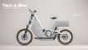
優勝獎Excellent | SWINHOii | 台灣 | 蔡依芯  I-Hsin, TSAI  周昀  Yun, CHOU | SWINHOii，一台專為森林護管用設計的電動輔助自行車。充裕的置物空間、低跨省力的設計、以及靜音環保，是這個產品最大的特色。相較於巡山員現在使用的擋車，我們的設計更輕便、更環保、可移動範圍更廣，並且有更充足的收納空間，大大提高森林護管員的工作品質。SWINHOii是巡山員們腳的延伸，也是他們不可或缺的有力工具。 | 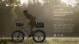
優勝獎Excellent | Various | 台灣 | 陳志銘  Jimmy CHEN | Various 是一款專為親子共乘所設計的電輔車，車架結構讓兒童座椅配置更穩定並讓騎乘者操控更順暢，並以低跨距設計讓使用者更便利於上下車。車體模組化設計讓使用者可以自由變換選擇使用的場景模式，搭配智能管理系統提供各項模式的動力輔助，讓騎乘者輕鬆舒適的享受樂趣及探索各項體驗。 | 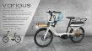
創意獎Merit | Airing | 台灣 | 林榆青  Yu-Ching, LIN  洪宇辰  Yu-Chen, HONG | 這是一款中小型犬兜風電動輔助自行車，在自行車前方的平台設置狗狗運輸箱，飼主可以將狗狗安置在運輸箱內，騎著自行車載著狗狗兜風。到達活動地點後，狗狗可以自行下車到地面奔跑、玩耍，與飼主一同玩樂。箱體設置充氣式軟墊，充氣量依據狗的身形調整，目的是讓不同身形的狗從前方看見風景，在車身上有卡扣固定繩的裝置，可以視情況固定箱內或外面的狗。 | 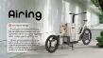
創意獎Merit | Classic Fat Tire Cargo E-Bike (Bug) | 台灣 | 楊智全  Chih-Chuan, YANG  曲哲君  Tse-Chun, CHU | BUG 是一款為城市街道設計的跨界電輔車，具有寬輪胎、載貨功能和電輔動力。車架造型沿襲50年代亞洲輕便機車風格與線條。具有可愛外觀與方便的低跨點車架，強大扭力的後輪轂馬達和20x4.0寬胎，配上明亮的燈具，將帶來更舒服與安全的騎乘體驗。車架預留貨架、菜籃和拖車的裝配位置，使其能變身為Cargo bike，將成為未來低碳移動的解決方案。 | 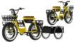
創意獎Merit | LuxRide DeliverEase | 台灣 | 林楗哠Chien-Hao, LIN  蔡弘恩  Hung-En, TSAI  向冠勳  Kuan-Hsun, HSIANG  簡維郁  Wei-Yu, JIAN | LuxRide DeliverEase是一款專為外送而設計的電動輔助自行車，其主要特點在於平衡性，確保外送貨物在送達時完整無損。此外，LuxRide DeliverEase還配備了智能面板，提供多項智能服務，例如透過導航提前顯示轉彎提示燈，幫助使用者導航，並提醒他們避開潛在的危險路段，提供更便捷的服務。 | 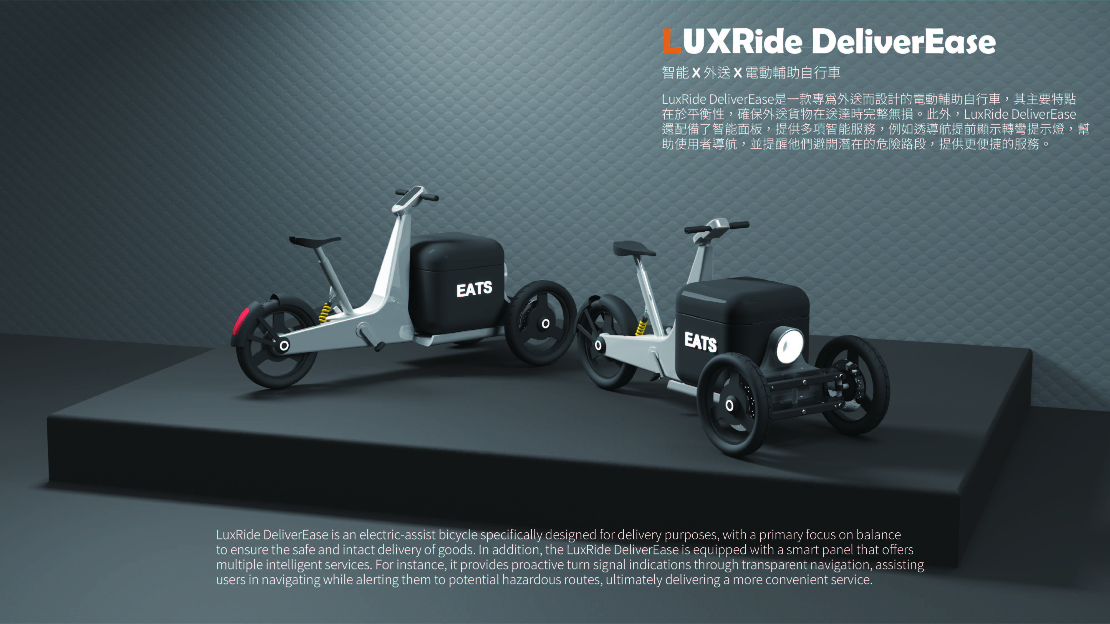
Merit  創意獎 | LUYE-Bikepacking | 台灣 | 羅竣楷Chun-Kai, LO | LUYE是一款革新性的E+混合電輔自行車，創新的伸縮式車架結構提升了承載能力，同時搭載能將動能轉化為電能的供電系統。模組化的露營配件和車架組合，為使用者提供更大的靈活性，降低自行車露營的門檻。露營椅設計融合多功能概念，座下管結合腳架支撐，並有模組化置物籃，讓使用者根據行程需求靈活配置，為單車露營旅程打造更自由、完美的體驗。 | 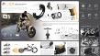
Merit  創意獎 | SILVEROAM | 台灣 | 王淳蓁  Chuang-Jhen, WANG  鄒心樂  Hsin-Le, TZOU  陳妍彣  Yen-Wen, CHEN | 隨著年齡增長，工作不再是生活的唯一重心，子女們離開家去讀書、工作，有更多的時間留給自己。它不僅僅是一輛自行車，更是生活中移動的良伴。結構設計考量到了騎乘時的舒適性和姿勢，採用三輪cargo的形式，而車身前端有充足的置物空間，讓使用者可以載著寵物到公園漫遊或者當作購物車功能作靈活運用，輕鬆地騎行，不失優雅。結合行動輔助和購物功能，自行車的前半部分設計便於步行和購物，讓使用者可以在市場或超市輕鬆購物，不受地點的限制。自行車配備了一個防錯裝置。要解鎖步行輔助，請雙手按下解鎖按鈕，將行走器的插座從固定軸上分離，接下來提起把手，將其向前推。只需簡單的幾個步驟，使用者就能在騎行模式和步行模式之間切換。 | 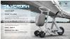
Merit  創意獎 | TAURUS | 台灣 | 譚至恆  Chih-Heng, TAM  丁柔安  Jou-An, TING | TAURUS是一台獨具創新性的BMX，更代表了革新的城市文化。融合了光繪藝術和滑板裝載系統，打破了傳統的界限，為特技表演者提供了一個前所未有的平台，使他們能夠保存自己的創作並以獨特的方式在城市景觀中嶄露頭角。TAURUS旨在將特技腳踏車表演推向新的高度，每場表演都成為一件藝術品。TAURUS融入城市生活的表現，傳達對街頭文化的尊敬，引領新的街頭文化浪潮。 | 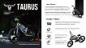
Merit  創意獎 | Ubic C: The All-In-One Ebike | 台灣 | 廖光陽Xavier LIAO  羅嘉宇  Kyle LO | Ubic C，不只是一台ebike。搭載強大的中置馬達、扭力感應器以及皮帶驅動系統，使其成為您日常通勤和休閒出行的最佳選擇。但這還不是全部，專利的DRC（動態阻力控制）可將您的電動自行車變成室內健身飛輪。搭載健身訓練台，配備沉浸式觸摸螢幕，Ubic C提供了一系列經過精心挑選的健身、騎行和娛樂應用程序，這款電動自行車無縫結合了時尚、創新和功能性。用Ubic C重新定義您的騎行體驗！ | 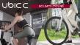
Merit  創意獎 | ZAPrAS-AMPHIBIOUS ELECTRIC TRIKE | 台灣 | 陳凱倪  Kai-Ni, CHEN  張少萁  Shao-Chi, CHANG | ZAPrAS是一台創新水陸兩用電動三輪車，透過簡單的步驟即可切換水陸模式，讓使用者輕鬆適應各種地形。搭載浮力裝置、GPS定位系統、障礙物偵測雷達、LED頭燈、安全照地燈、置物箱以及智慧型手機應用程式，紀錄你的路線、里程以及其他健康與安全資料，ZAPrAS水陸兩用電動三輪車能夠便利地符合各種交通、旅行需求。 | 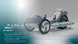
Merit  創意獎 | ZONN/E | 黎巴嫩 | Khalil Kowatli | ZONN/E與一般普通自行車不同，它具備特殊的機械裝置系統，擁有兩個螺旋的軸心而不是車輪。 軸心以不同方向旋轉而向前移動車身。騎者向一側傾斜時，單車就會隨之轉動，且車速可達每小時60 公里。此款腳踏車可乘載兩名乘客，且適合在所有地形騎乘，包括城市、山路以及越野等。其供電系統是電動馬達，電池安裝於中間底座上。車身構造是可回收之強化塑膠材質，使用的零組件更加環保。時尚的設計與安全性能，例如側面發光材料、前後燈及易於操作之附有全球衛星定位(GPS)的資訊系統。它也可以在自家或任何電動車充電站充電。 | 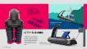
※原始圖片可至雲端硬碟下載：
https://drive.google.com/drive/folders/1bNzIw8noy3g9Pmppe29QP_Ns7Pe-gKN7?usp=sharing

